ГЕНЕРАЦИЯ ПЛАЗМЫ ПУЧКОМ ЭЛЕКТРОНОВ В ЭЛЕКТРОДНОЙ СИСТЕМЕ С ОТРИЦАТЕЛЬНЫМ ПОТЕНЦИАЛОМ КОЛЛЕКТОРА
Буреев О.А., Гаврилов Н.В.
Институт электрофизики УрО РАН, Россия,620016, Екатеринбург, ул. Амундсена, 106. E-mail: bureyev@iep.uran.ru

В области между отрицательно смещенным электродом (ОСЭ) и неравновесной плазмой, генерируемой электронным пучком, возникают разнонаправленные потоки электронов и ионов, в том числе, обусловленные ионно-электронной (ИЭЭ) и вторично-электронной (ВЭЭ) эмиссией ОСЭ. К настоящему времени разработаны физические модели области плазма – электрод для различных условий, из которых следует возможность формирования в этой области двойных слоев и вторичной плазмы, а также рост падения напряжения в предслое [1,2]. Большой интерес представляет поведение ионной компоненты тока на ОСЭ, так как генерация плазмы низкоэнергетичным электронным пучком находит все более широкое применение в вакуумно-плазменных технологиях модификации материалов, в которых подача отрицательного смещения на образцы используется для очистки их поверхности от загрязнений, а также при нанесении покрытий с ионным сопровождением [3]. Известно, что вольтамперная характеристика (ВАХ) ОСЭ в плазме, содержащей быстрые электроны, имеет точки экстремума и может многократно пересекать ось токов [4,5]. Такое поведение ВАХ ОСЭ большинство авторов объясняют влиянием ВЭЭ [4,5]. Однако детального исследования поведения ионной компоненты тока в электродной системе с отрицательным потенциалом ОСЭ не проводилось.
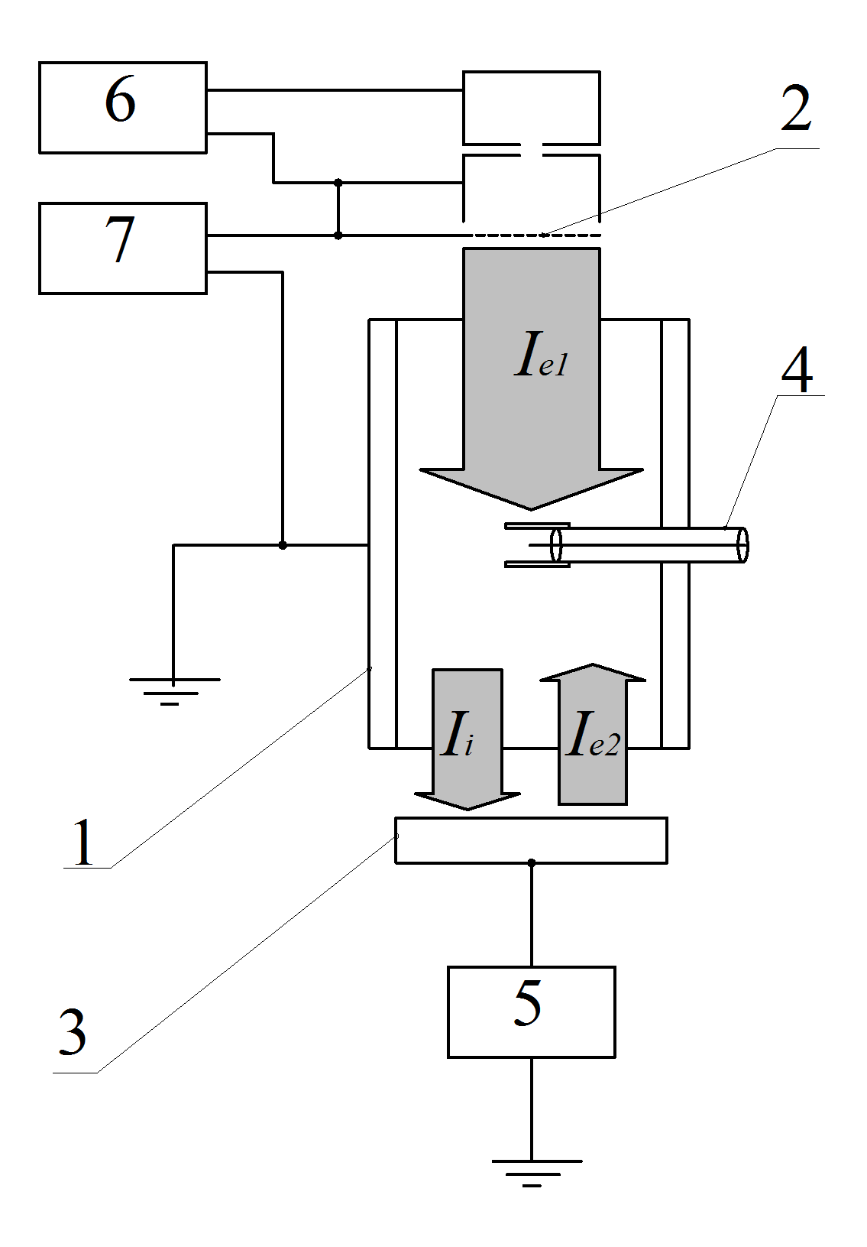

Рис. 1. Схема электродной системы: 1 – анод; 2 – сетка плазменного катода; 3 – коллектор; 4 – ленгмюровский зонд; 5 – источник напряжения смещения коллектора; 6 – источник питания тлеющего разряда в плазменном катоде; 7 - источник ускоряющего напряжения.
Данная работа посвящена изучению влияния материала ОСЭ и давления газа на ВАХ ОСЭ в плазме, генерируемой пучком электронов с энергией eU_{e} = 0,1-1 кэВ, при величине напряжения смещения U_{b} = 0,1-1 кВ и давлениях аргона 0,01-0,1 Па, которые характерны для генераторов плазмы на основе источников электронов с плазменным катодом [3]. Особенностью таких источников, которая усложняет анализ результатов экспериментов, является зависимость величины тока пучка от давления газа и ускоряющего напряжения. Измерения зависимости тока пучка от давления показали, что при максимальном давлении (0,1 Па) ток пучка резко возрастает до величины, составляющей 0,8 от тока разряда при напряжении U_{e} ~ 200 В и слабо растет при дальнейшем увеличении U_{e}. Поэтому эксперименты проводились при U_{e} = 300 и 500 В.
Рис. 2. ВАХ коллектора. а) коллектор из молибдена: U_{e}=300 эВ, P = 0,13 Па (1); U_{e}=500 эВ, P = 0,13 Па (2); U_{e}=500 эВ, P = 0,067 Па (3); б) ВАХ для различных материалов коллектора при U_{e}=500 эВ, P = 0,27 Па.

Для оценки тока ионов на коллектор при любых значениях U_{e} и U_{b} применен импульсный режим генерации электронного пучка и метод экстраполяции тока в цепи ОСЭ из распадающейся плазмы с последующим учетом коэффициента ИЭЭ коллектора. Для контроля полученных данных измерялся ток насыщения ионов на собирающий ленгмюровский зонд в плазме, экранированный от потока быстрых электронов.
Схема электродной системы приведена на рис.1. Электронный пучок инжектируется в полость заземленного анода 1 диаметром 175 мм и длиной 100 мм. Ускоряющее электроны напряжение U_{e} прикладывалось между анодом и сеткой плазменного катода 2. С противоположной стороны анода установлен коллектор 3, на который задавалось напряжение смещения U_{b}. В центре системы установлен ленгмюровский зонд 4. Газ (Ar) поступал в анодную полость через сетку и откачивался турбомолекулярным насосом ТМН-500. Давление, измерявшееся в вакуумной камере, изменением потока аргона варьировалось в пределах 4 10⁻² - 0,27 Па.
Измерения тока на коллектор, напряжений U_{e} и U_{b} в непрерывном режиме производились с помощью регистратора HIOKI 8835-01. Параметры импульсного электронного пучка (1 А, 900 мкс, 1 кГц) измерялись осциллографом Tektronix TDS 3034C. Для определения величины ионного тока зависимость тока из распадающейся плазмы от времени интерполировалась экспоненциальной функцией, максимальное значение тока определялось в момент снятия ускоряющего напряжения и корректировалось с учетом коэффициента ИЭЭ коллектора. Все измерения проводились после ионной очистки поверхности ОСЭ.
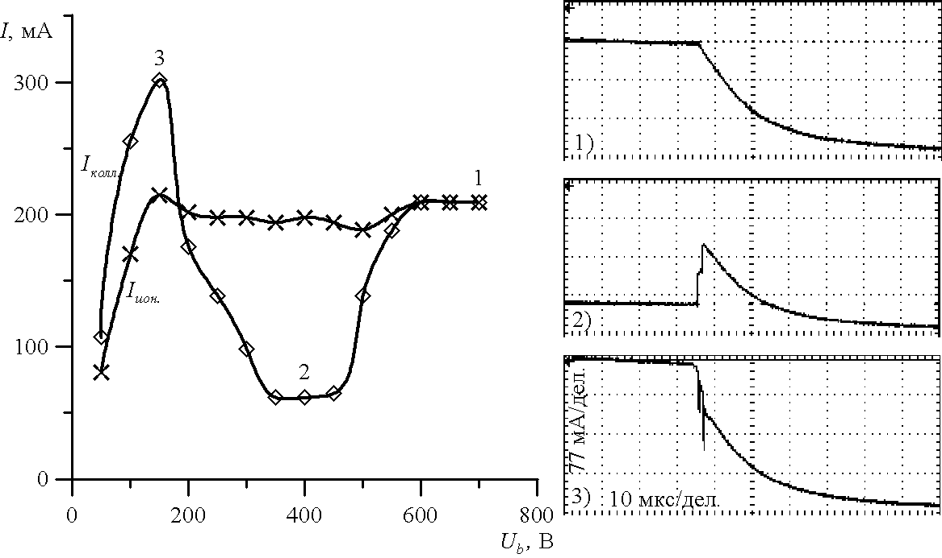
Рис. 3. Иллюстрация к методике расчёта ионного тока (пояснения в тексте).

ВАХ ОСЭ для различных значений давления Ar и U_{e} представлены на рис. 2,а. Все зависимости имеют максимум, обусловленный ВЭЭ коллектора, и минимум в области отсечки быстрых электронов (U_{e}=U_{b}). Плавающий потенциал электрода U_{f} обычно близок к нулю, но при минимальных значениях давления газа и энергии пучка дополнительно появляются одна или две точки плавающего потенциала вблизи напряжения отсечки. Повышение давления газа приводит к смещению ВАХ в область больших токов, при изменении U_{e} кривые смещаются по оси U_{b}, ток в максимуме также меняется. Стабильные ВАХ ОСЭ достигаются ионной очисткой поверхности (Ar+, 500 эВ, 2 мА/см², 30 мин).
ВАХ для различных материалов ОСЭ показаны на рис 2,б. Хотя табличные значения коэффициента ВЭЭ пирографита (σ = 1 при 350 эВ) близки к значениям σ для металлов, ВАХ ОСЭ из пирографита после ионной очистки в области левее точки отсечки смещается в область отрицательных токов.
На рис. 3 показана ВАХ коллектора, полученная осциллографическим методом для импульсного режима генерации пучка, и осциллограммы для нескольких точек ВАХ (1,2,3) при различных U_{b}. Ток из распадающейся плазмы в точке 2 экстраполируется зависимостью I=198[мА]exp(-0,055t[мкс]), а ионный ток в момент снятия напряжения U_{b} составляет 198 мА. На рис. 3 показана зависимость ионного тока от U_{b}, полученная данным методом.
Зависимости тока насыщения ионов на зонд при отрицательном напряжении зонда U_{p} = -100 В в функции U_{b} приведены на рис. 4. Особенностями кривых является зависимость величины ионного тока от материала коллектора и резкое снижение ионного тока на коллектор при напряжениях отсечки ~150-200 В.
Для объяснения полученных результатов следует учитывать осцилляцию электронов в системе, поскольку даже при максимальных давлениях длина свободного пробега электронов значительно превышает расстояние между сеткой и коллектором. При выполнении условия U_{e} > U_{b} осциллируют пучковые электроны, что обеспечивает большой ионный ток на ОСЭ. При U_{e} < U_{b} электроны пучка уходят на ОСЭ, что приводит к возникновению ВЭЭ и созданию условий для осцилляции вторичных электронов. При низкой энергии электронов, достигающих поверхности ОСЭ (<100 эВ), коэффициент ВЭЭ меньше 1, поэтому в ВАХ появляется минимум. Дальнейший рост тока при снижении U_{b} обусловлен повышением ВЭЭ.
Появление максимума ВАХ обычно связывают с достижением максимума ВЭЭ, однако в наших экспериментах его положение на шкале энергий не всегда совпадает с табличным. Оценки показывают, что на положение пика оказывает влияние не только изменение коэффициента ВЭЭ, но и энергии осцилли-рующих вторичных электронов и числа производимых ими ионов. Максимум ионного тока достигается при энергии осциллирующих элект-ронов большей, чем в максимуме сечения ионизации, что обусловлено ростом числа ионизаций на электрон.
Рис. 4. Зависимости ионного тока насыщения на зонд от напряжения смещения коллектора при U_{e}=500 эВ, P = 0,27 Па; материал коллектора: 1 – молибден; 2 – пирографит.

Особенность ВАХ ОСЭ из пирографита обусловлена тем, что обработка его поверхности, повыша-ющая ее шероховатость или порис-тость, позволяет снизить коэффици-ент ВЭЭ [6]. Ионное травление пирографита приводит к формиро-ванию микроструктуры из высоких плотно расположенных тонких игл. Коэффициент ВЭЭ таких образцов в интервале энергий электронов от 300 до 2000 эВ меньше 0,35 [6].

ЛИТЕРАТУРА

1. Gyergyek, J. Kovačič, and M. Čerček. Contrib. Plasma Phys. 50 (2010) 12.
2. V.Tz. Gurovich, J.Z. Gleizer, Yu. Bliokh, and Ya.E. Krasik. Physics of Plasmas. 13 (2006) 073506.
3. В.Г. Шпак. Электрофизика на Урале: четверть века исследований. Институт электрофизики УрО РАН, Екатеринбург, 2011.
4. R.E. Lundgrent, C. Susskindt, J.R. Woodyardt. IRE Transactions on Electron Devices. 8 (1961) 489.
5. C.-H. Nam, N. Hershkowitz, M.H. Cho, T. Intrator, and D. Diebold. J. Appl. Phys. 63 (1988) 5674.
6. A.N. Curren. IEEE Transactions on Electron Devices. ED-33 (1986) 1902

